Національний університет “Львівська політехніка”

МУРИН АНДРІЙ ЯРОСЛАВОВИЧ

УДК 624.012

МІЦНІСТЬ, ЖОРСТКІСТЬ І ТРІЩИНОСТІЙКІСТЬ

ЗАЛІЗОБЕТОННИХ БАЛОК, ПІДСИЛЕНИХ

ЗОВНІШНЬОЮ КОМПОЗИТНОЮ АРМАТУРОЮ

05.23.01 – Будівельні конструкції, будівлі та споруди

автореферат
дисертації на здобуття наукового ступеня
кандидата технічних наук

Львів – 2011

Дисертація є рукописом.

Робота виконана в Національному університеті “Львівська політехніка” Міністерства освіти і науки, молоді та спорту України.

Науковий керівник: | кандидат технічних наук, доцент  МЕЛЬНИК Ігор Володимирович,  Національний університет “Львівська політехніка”,  доцент кафедри “Мости та будівельна механіка”.
Офіційні опоненти: | доктор технічних наук, професор  БАБИЧ Євгеній Михайлович,  Національний університет водного господарства та природокористування (м. Рівне),  завідувач кафедри інженерних конструкцій  кандидат технічних наук, доцент  БАРАБАШ Василь Михайлович,  Львівський національний аграрний університет,  доцент кафедри „Будівельні конструкції”.

Захист відбудеться “ 10 ” червня 2011 р. о 10 годині на засіданні спеціалізованої вченої ради Д 35.052.17 у Національному університеті “Львівська політехніка” за адресою: 79013, м. Львів, вул. Карпінського, 6, II навч. корпус, ауд.212.
З дисертацією можна ознайомитись в бібліотеці Національного університету “Львівська політехніка” за адресою: 79013, м. Львів, вул. Професорська, 1.
Автореферат розісланий “ 06 ” травня 2011 року.


Учений секретар
спеціалізованої вченої ради Д 35.052.17 П.Ф. Холод

ЗАГАЛЬНА ХАРАКТЕРИСТИКА РОБОТИ

Актуальність теми. Одним з найбільш ефективних методів відновлення та покращання експлуатаційних властивостей будівель, споруд чи окремих конструктивних елементів є їх підсилення. У багатьох країнах світу, у т.ч. в Україні, проводяться дослідження та застосування неметалевої арматури як альтернативи традиційним способам підсилення з використанням металевих елементів. Основні переваги неметалевої арматури: висока міцність, корозійна стійкість, мала вага, відсутність необхідності стикування по довжині, висока втомна міцність, зручний та простий спосіб застосування.

На сьогоднішній день, незважаючи на проведені раніше експериментальні та теоретичні дослідження та все зростаючі обсяги використання, в Україні немає нормативного документа з розрахунку міцності, деформативності та тріщиностійкості залізобетонних елементів, підсилених конструкційними композитами. При цьому важливим питанням є оптимальне використання підсилюючих композитів, підтверджене експериментальними даними. Тому подальші дослідження залізобетонних елементів, підсилених зовнішньою композитною арматурою, мають важливе теоретичне і практичне значення, як альтернатива традиційним способам підсилення конструкцій.
Зв'язок роботи з науковими програмами, планами, темами. Тема дисертації відповідає науково-технічній політиці України в галузі збереження будівельного фонду і надійності будівель, що підтверджується Постановою Кабінету Міністрів України №409 від 05.05.1997р. “Про забезпечення надійної і безпечної експлуатації будівель та інженерних мереж”, рішенням міжвідомчої комісії з питань науково-технологічної безпеки при Раді національної безпеки і оборони України від 14.02.2002 “Про технічний стан і залишковий ресурс конструкцій і споруд основних галузей господарства в Україні”.
Дисертаційна робота виконана згідно з тематикою наукових досліджень кафедри «Мости та будівельна механіка» Національного університету "Львівська політехніка" : "Дослідження міцності, деформативності і витривалості залізобетонних конструкцій, підсилених зовнішньою композитною арматурою", а також в рамках госпдоговірних тем №345 та №0187 (державний реєстраційний № 01080004768).
Метою роботи є визначення експериментальним і теоретичним шляхом впливу параметрів підсилення на міцність, деформативність та тріщиностійкість балкових елементів; пошук оптимального відсотка армування залізобетонних балок, підсилених зовнішньою композитною арматурою.
Задачі досліджень:
- розробити методику експериментальних досліджень залізобетонних елементів, підсилених зовнішньою композитною арматурою;
- виконати експериментальні дослідження міцності, деформативності та тріщиностійкості залізобетонних балкових конструкцій, підсилених зовнішньою композитною арматурою з різною площею поперечного перерізу;
- розробити пропозиції з розрахунку напружено-деформованого стану залізобетонних балкових конструкцій, підсилених зовнішньою композитною арматурою.
Об’єкт досліджень – залізобетонні балкові конструкції, які підсилюються зовнішніми композитними матеріалами.
Предмет досліджень – напружено-деформований стан залізобетонних балок при різних процентах підсилення зовнішньою композитною арматурою.
Методи досліджень передбачали виконання експериментальних досліджень залізобетонних балкових елементів із завантаженням двома зосередженими силами для створення зони чистого згину, в якій фіксували деформації бетону, внутрішньої металевої арматури та наклеєної композитної стрічки, інтеграційний прогин посередині прольоту та тріщини; виконання теоретичних досліджень, аналіз збіжності експериментальних і теоретичних даних.
Наукова новизна отриманих результатів:
- експериментально отримані закономірності впливу на міцність, деформативність та тріщиностійкість залізобетонних балкових конструкцій відсотка підсилення зовнішньою композитною арматурою;
- вперше отримані залежності з визначення необхідної кількості зовнішньої композитної арматури з використанням елементів деформаційної моделі;
- розроблено розрахунковий апарат з визначення міцності, деформативності та тріщиностійкості нормальних перерізів залізобетонних балок, підсилених зовнішніми композитними матеріалами, з використанням елементів деформаційної моделі;
- вперше розроблено і досліджено додаткову систему анкерування зовнішньої композитної арматури.
Достовірність експериментальних наукових даних, одержаних в роботі, обґрунтовується науково апробованою методологією постановки експериментальних досліджень. Достовірність розробленого розрахункового апарату базується на загальноприйнятому методі граничних станів і на порівнянні теоретичних значень з даними експериментальних досліджень, у т.ч. інших авторів.
Практичне значення отриманих результатів полягає в можливості використання отриманих даних експериментально-теоретичних досліджень для розрахунку залізобетонних балкових конструкцій, підсилених зовнішньою композитною арматурою, за граничними станами 1 та 2 груп з оптимальною витратою стрічки підсилення. Отримані результати можна використати для розрахунку підсилення інших згинаних залізобетонних елементів, зокрема плитних.
Впровадження результатів роботи. Результати дисертаційної роботи використані при підсиленні балок прольотної будови при реконструкції шляхопроводу через залізницю у с. Вістова Івано-Франківської області та при реконструкції ванного відділення бальнеологічної лікарні курорту Моршин з метою оптимізації витрати композитної арматури. Проекти з підсилення виконувалися згідно з госпдоговірними темами №345 та №0187 (державний реєстраційний № 01080004768) НУ «Львівська політехніка». Впровадження результатів дозволило суттєво зменшити витрату високоміцних композитних матеріалів.
Окремі результати роботи були впроваджені в навчальний процес при складанні конспекту лекцій з дисципліни «Утримання транспортних споруд» для студентів спеціальності «Мости та транспортні тунелі».
Подані в даній роботі експериментальні та теоретичні дослідження виконані при безпосередньому сприянні і за участі наукового керівника к.т.н., доцента Мельника І.В.
Особистим внеском здобувача у роботі є:
- проведення експериментальних досліджень залізобетонних елементів, підсилених зовнішньою композитною арматурою;
- визначення експериментальним шляхом параметрів міцності, жорсткості та тріщиностійкості залізобетонних балок в залежності від площі поперечного перерізу композитних елементів;
- розроблення пропозицій з розрахунку міцності нормальних перерізів залізобетонних балок, підсилених зовнішньою композитною арматурою;
- розроблення пропозицій з розрахунку деформативності та тріщиностійкості залізобетонних балок, підсилених зовнішньою композитною арматурою.
Апробація результатів дисертації. Основні положення дисертаційної роботи доповідалися та обговорювалися на науково-технічній конференції «Перспективи розвитку будівельних конструкцій, будівель, споруд та їх основ» (Київ, НДІБК, 2003 р.); третій всеукраїнській науково-технічній конференції «Науково-технічні проблеми сучасного залізобетону» (Київ, НДІБК, 2003 р.); IV міжнародній науковій конференції молодих вчених, аспірантів і студентів (Макіївка, ДонНАБА, 2005 р.); науково-техніч-ній конференції «Перспективи розвитку будівельних конструкцій, будівель, споруд та їх основ» (Київ, НДІБК, 2005 р.); науково-технічній конференції «Автомобільні дороги і дорожнє будівництво», (Київ, НТУ, 2006 р.); міжнародному науково-технічному симпо-зіумі "Механіка і фізика руйнування будівельних матеріалів та конструкцій", (Івано-Франківськ, 2009 р.); міжнародній науково-технічній конференції «Збірно-монолітні і збірні попередньо напружені залізобетонні конструкції та мости» (Львів, 2010 р.).
Публікації. Основні наукові результати за темою дисертаційної роботи опубліковані у 11 наукових працях, у тому числі 10 наукових публікацій у спеціалізованих фахових виданнях, внесених до переліку ВАК України, 1 стаття у матеріалах науково-технічної конференції.
Структура і обсяг роботи. Дисертація складається із вступу, 5 розділів, загальних висновків, списку використаних джерел із 148 найменувань, 5 додатків. Робота викладена на 163 сторінках, у тому числі містить 119 сторінок основного тексту, з них 6 повних сторінок з рисунками і таблицями, 16 сторінок списку використаних джерел, 20 таблиць, 38 рисунків та 28 сторінок додатків.

ОСНОВНИЙ ЗМІСТ РОБОТИ

У вступі обґрунтовано актуальність теми дисертаційної роботи, сформульовано мету і завдання досліджень, викладено наукову новизну, практичне значення та апробацію отриманих результатів.

У першому розділі проведено огляд вітчизняних та зарубіжних досліджень, у яких вивчали роботу підсилених згинаних залізобетонних конструкцій. Окремо розглянуто дослідження залізобетонних балкових елементів, підсилених зовнішньою композитною арматурою, та методи розрахунку таких конструкцій.
Питаннями розрахунку підсилених залізобетонних конструкцій займалося багато науковців, серед яких належить відзначити таких, як Азізов Т.Н., Бабич Є.М., Бамбура А.М., Барабаш В.М., Барашиков А.Я., Бліхарський З.Я., Бондаренко С.В., Валовой О.І., Вахненко П.Ф., Гнідець Б.Г., Голишев А.Б., Кваша В.Г., Клименко Ф.Є., Лозовий Ю.І., Мельник І.В., Ониськів Б.М., Онуфрієв Н.М., Попович Б.С., Стороженко Л.І., Ткаченко І.М., Хіло Є.Р., Шагін О.Л. та інші.
Серед зарубіжних науковців належить відзначити таких, як Meier U., Kaiser H., Triantafillou T., Matthys S., Meier H., Blaschko M., Deuring M., Saadatmanesh H., Mikami H., Kaminska M., Kotynia R., Kybicki J., Lagoda M., Хаютин Ю.Г. та ряд інших.
У 70-80 рр. XX століття в сфері будівельних конструкцій розпочали досліджувати та застосовувати матеріали нового покоління, створені на базі високоякісних композитів, які використовували раніше в космічній та авіаційній галузях і які виявилися ефективними при підсиленні будівельних конструкцій.
Огляд і аналіз проведених досліджень показав, що проведено багато експериментальних досліджень залізобетонних згинаних конструкцій, підсилених зовнішньою композитною арматурою. Проведені дослідження відрізняються розмірами зразків, схемами завантаження, внутрішнім армуванням, типом, кількістю та довжиною зовнішньої підсилюючої арматури, різними системами анкерування зовнішньої композитної арматури. Всі ці показники певним чином впливають на напружено-деформований стан підсилених конструкцій і повинні бути проаналізовані та враховані при розрахунку та проектуванні підсилення.
В чинних нормативних документах з розрахунку і проектування залізобетонних конструкцій не приведені теоретичні залежності розрахунку для підсилення залізобетонних конструкцій будь-якого призначення, у т.ч. згинаних.
Аналіз огляду сучасного стану проблеми показує, що різними авторами виконано значну кількість експериментальних та теоретичних досліджень підсилення залізобетонних конструкцій зовнішньою композитною арматурою, в основному вуглепластиковою. Проте не розроблено єдиної методики розрахунку залізобетонних згинаних елементів при підсиленні зовнішньою композитною арматурою за граничними станами. Зокрема, не досліджено також оптимальну витрату фібропластикової арматури у розтягнутій зоні і відсутні пропозиції щодо її розрахунку, виходячи з міцності нормальних перерізів.

Другий розділ містить обсяг, зміст та методику експериментальних досліджень згинальних залізобетонних балок, підсилених зовнішньою композитною арматурою.
Для реалізації поставленої мети роботи в її експериментальній частині було запроектовано та виготовлено 12 залізобетонних балок, 36 бетонних призм та 54 бетонних кубів.
Основні характеристики експериментальних балок наведено у табл. 1. Прийняті такі умовні позначення: перша цифра вказує серію балок (1,2); Б – балка; П – підсилена; друга цифра – порядковий номер балки даної серії (1...8); третя цифра вказує на ширину стрічки підсилення (у частці до базової стрічки шириною 50 мм): 1 – 50 мм (1/1), 2 – 25 мм (1/2), 3 – 16,7 мм (1/3), 4 – 12,5 мм (1/4)).
Балки серій 1 і 2 у вихідній конструкції (до підсилення) відрізнялись міцністю бетону, яка становила 33,1 МПа для балок 1 серії та 38,8 МПа для балок 2 серії.
Експериментальні зразки були виготовлені довжиною 2100 мм, шириною 120 мм і висотою 220 мм (рис. 1). В усіх балках поздовжньою робочою внутрішньою арматурою була стержнева арматура класу А-ІІ за ГОСТ 5781-82, а конструктивна і поперечна – класу А500С за ДСТУ 3760-98, крок поперечної арматури становив 40…62 мм.

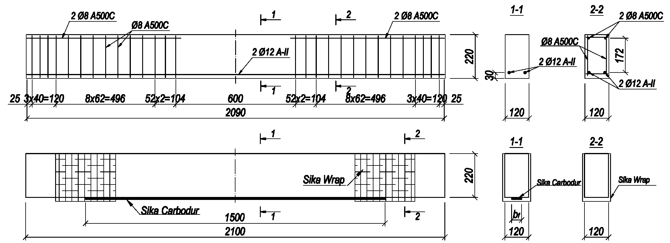
а)
б)
- Конструкція та армування експериментальних балок:
а) до підсилення; б) після підсилення (внутрішня арматура умовно не показана).

Характеристики експериментальних балок

№ з/п балки | Серія | Шифр балки | Переріз балки  b×h, см | Бетон |  |  | Внутрішня сталева поздовжня робоча арматура |  |  |  |  |  | Зовнішня композитна арматура
 |  |  |  | Призмова міцність  R_{b}, МПа | Кубова міцність  R, МПа | Початковий модуль пружності Е_{b}×10⁻ ³, МПа | Площа  перерізу  см²  (∅ мм) |  | Межа текучості  σ_{y} , МПа | Межа міцності  σ_{u} , МПа | Модуль пружності  Е_{s}×10⁻⁵ МПа | Відсоток армування внутрішньої арматури, μ_{S}, % | Площа  перерізу  см²  (b×t, см) | Межа міцності  R_{f} , МПа | Модуль пружності  Е_{f}×10⁻⁵ МПа | Відсоток армування зовнішньої арматури, μ_{f}, %
 |  |  |  |  |  |  | розтягнута | стиснута
 | 1 | 1Б-1 | 12×22 | 28,3 | 33,1 | 34,2 | 2,26 (2∅12) | – | 370 | 605 | 2,1 | 0,99 | – | 3246 | 1,82 | –
 | 1 | 1БП-2-1 |  |  |  |  |  |  |  |  |  |  | 0,6 (5×0,12) | 3246 | 1,82 | 0,228
 | 1 | 1БП-3-1
 | 1 | 1БП-4-1
 | 1 | 1БП-5-2 |  |  |  |  |  |  |  |  |  |  | 0,3 (2,5×0,12) | 3246 | 1,82 | 0,114
 | 1 | 1БП-6-2
 | 1 | 1БП-7-3 |  |  |  |  |  |  |  |  |  |  | 0,2 (1,66×0,12) | 3246 | 1,82 | 0,076
 | 1 | 1БП-8-4 |  |  |  |  |  |  |  |  |  |  | 0,15 (1,25×0,12) | 3246 | 1,82 | 0,057
 | 2 | 2Б-1 | 12×22 | 34,0 | 38,8 | 38,0 |  |  |  |  |  |  | – | 3246 | 1,82 | –
 | 2 | 2БП-2-2 |  |  |  |  |  |  |  |  |  |  | 0,3 (2,5×0,12) | 3246 | 1,82 | 0,114
 | 2 | 2БП-3-3 |  |  |  |  |  |  |  |  |  |  | 0,2 (1,66×0,12) | 3246 | 1,82 | 0,076
 | 2 | 2БП-4-4 |  |  |  |  |  |  |  |  |  |  | 0,15 (1,25×0,12) | 3246 | 1,82 | 0,057

Методика дослідження залізобетонних балок в зоні „чистого згину” передбачала вивчення впливу міцності бетону та відсотка армування зовнішньою композитною арматурою на характеристики міцності, жорсткості та тріщиностійкості експериментальних балок.
Для вивчення впливу відсотка підсилення зовнішньою композитною арматурою на параметри міцності, жорсткості та тріщиностійкості залізобетонних балок у межах кожної серії змінним параметром був відсоток підсилення зовнішньою композитною арматурою (μ_{f} = 0,23; 0,11; 0,08; 0,06%), що відповідає ширині стрічки підсилення 50; 25; 16,7; 12,5 мм.
У експериментальних зразках було використано систему додаткового анкерування з частин стрічки CFRP CarboDur (рис. 2). Випробування зразків із застосуванням цієї системи показали надійність такого способу анкерування.
Для визначення характеристик міцності, деформативності та тріщиностійкості експериментальних балок було проведено їх випробування на силовому стенді за схемою чистого згину (рис. 3). Завантажували балки двома зосередженими силами, прикладеними до верхньої грані в третинах прольоту l₀ = 1,8 м.

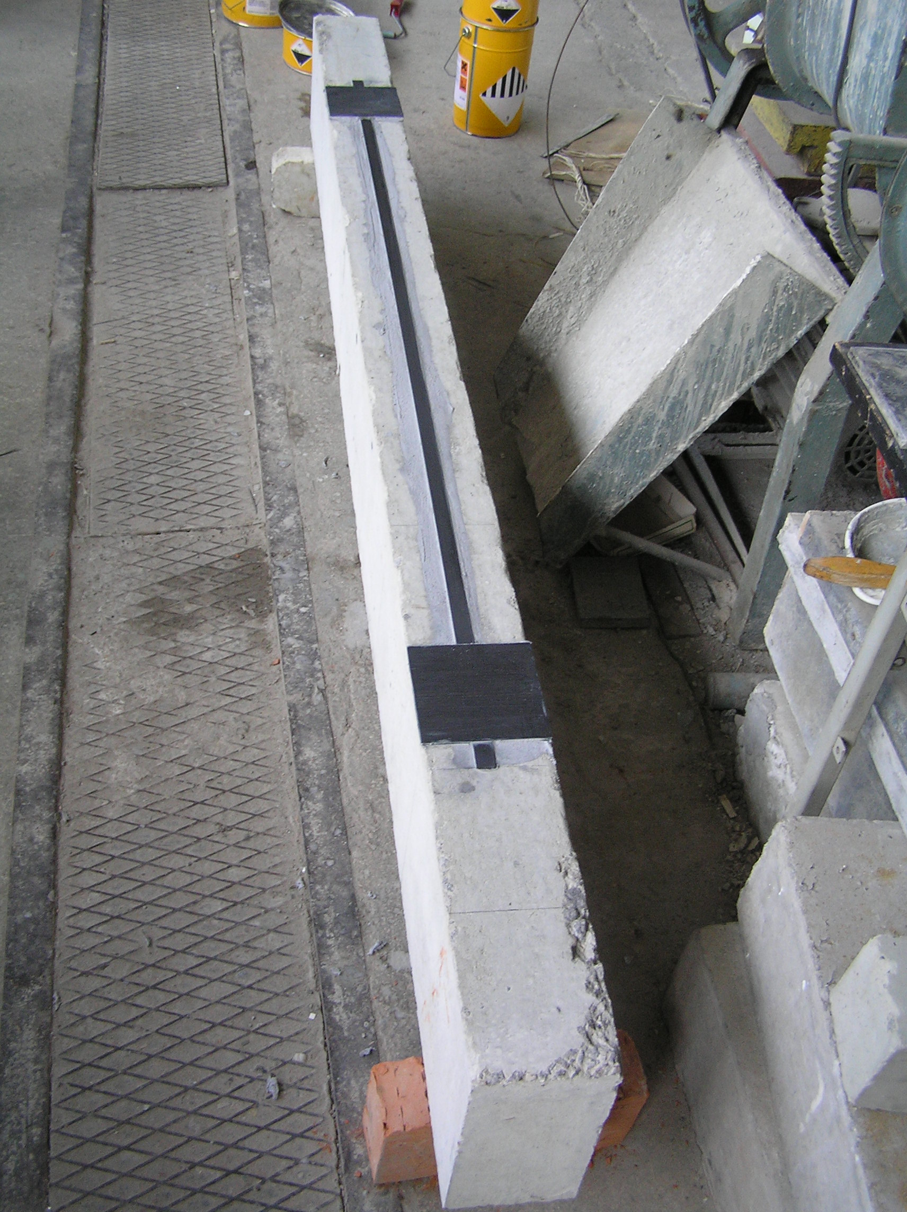  - Експериментальний зразок з наклеєною стрічкою CFRP та системою анкеруючих пластин | 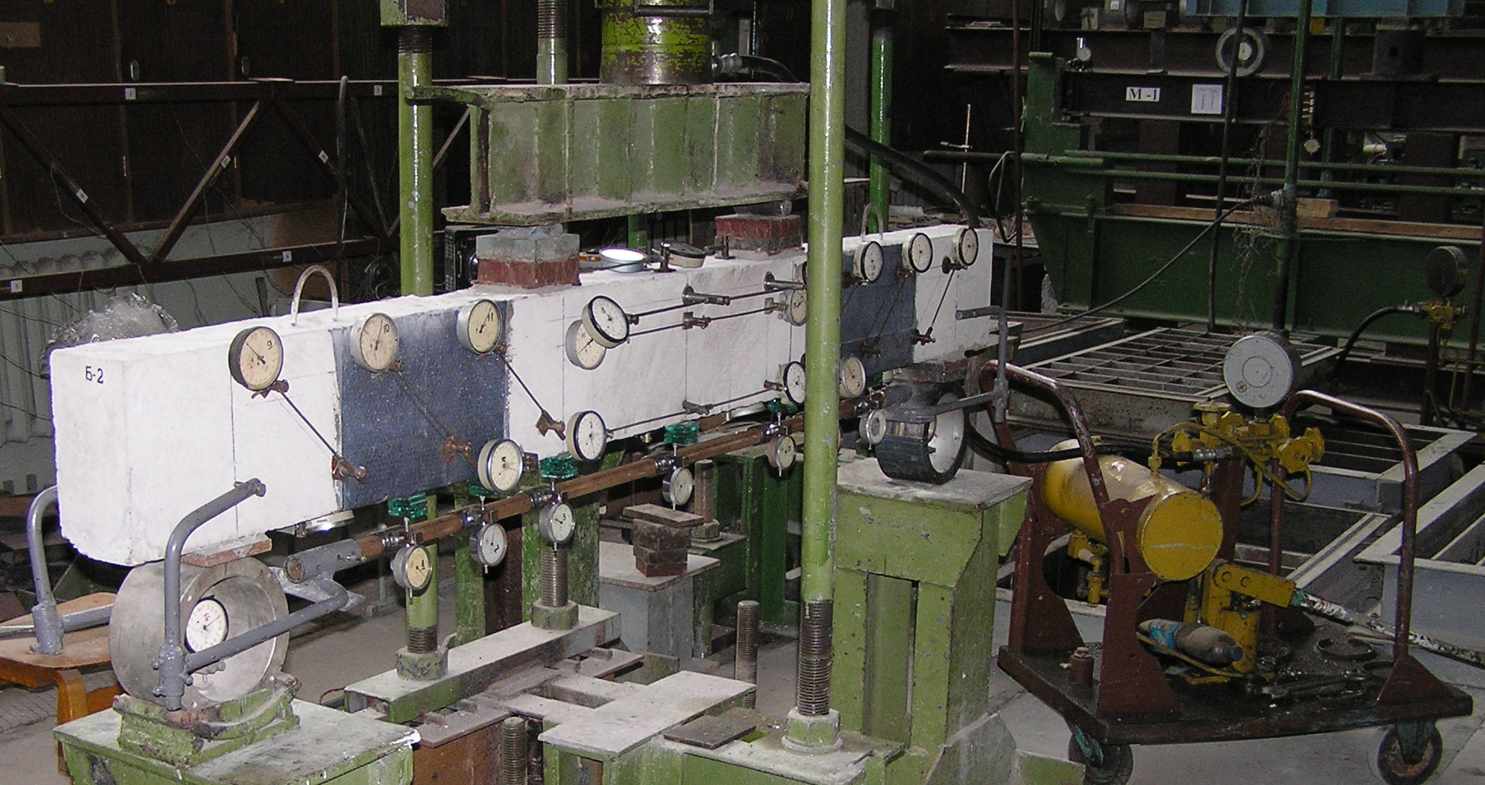  - Загальний вид стенда для випробувань балок на згин з експериментальним зразком та розташованими на ньому вимірювальними приладами

Прийнята методика випробовувань дозволила дослідити напружено-деформований стан нормальних перерізів залізобетонних балок, підсилених зовнішньою композитною арматурою, а також фіксувати можливий зсув та надійність анкерування композитних стрічок на приопорних ділянках.

Третій розділ містить результати проведених експериментальних досліджень.
У непідсилених балках 1Б-1 та 2Б-1 після досягнення напружень в розтягнутій арматурі межі текучості подальше навантаження балок супроводжувалося значним наростанням деформацій арматури, бетону та прогинів і розкриттям тріщин. Внаслідок цього відбувалося зменшення висоти стиснутої зони з подальшим дробленням бетону стиснутої зони. Таке руйнування є характерним для недоармованих балок.
Характер руйнування підсилених балок був іншим. Повне руйнування тільки зразка 1БП-8-4 відбулося з розривом композитної стрічки, а всі інші зразки зруйнувалися після часткового проковзування кінців стрічки у системі анкерування, що привело до подальшого руйнування стиснутої зони бетону.
Згідно з рекомендаціями fib, необхідно розрізняти два граничні стани роботи підсилених конструкцій – експлуатаційний граничний стан (SLS), при якому досягалися деформації зовнішньої композитної стрічки ε_{f} = 0,005 та максимальний граничний стан (ULS), що відповідав повному руйнуванню балки.
Експериментальні дослідження підтвердили, що при перевищенні граничних значень деформацій зовнішньої композитної стрічки ε_{f} = 0,005 система "розпадається", тобто порушується гіпотеза плоских перерізів (рис. 4).

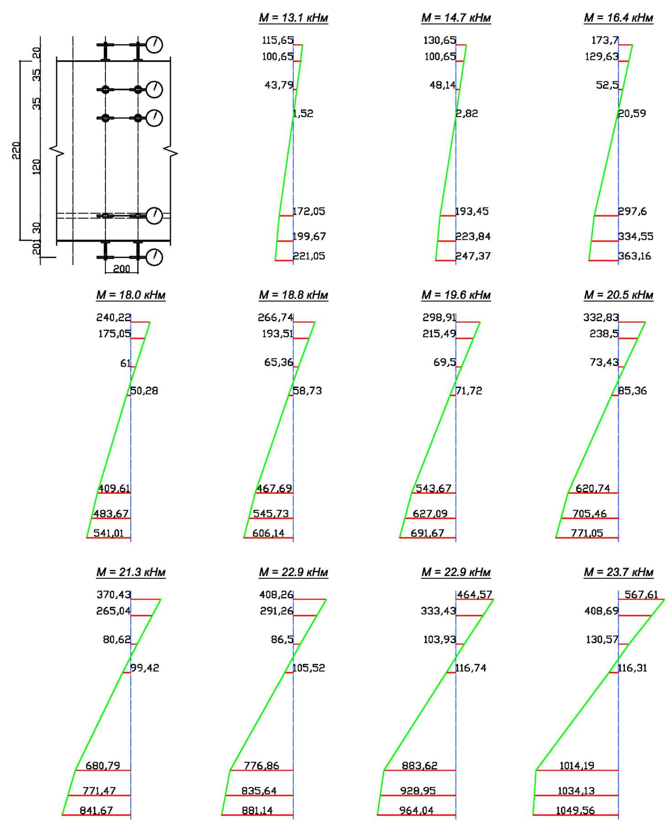
- Відносні деформації експериментальних балок по висоті перерізів
(на прикладі балки 1БП-6-2)

Згідно з отриманими експериментальними даними, підсилення розтягнутої зони дослідних балок суттєво вплинуло на їх основні конструкційні показники. Ефект підсилення експериментальних балок за міцністю, а також жорсткістю та тріщиностійкістю при експлуатаційному рівні навантаження кНм поданий у таблиці 2.
Як бачимо, ефект підсилення експериментальних балок залежить від ширини композитної стрічки. Найбільшим він є за показниками міцності, дещо меншим – за шириною розкриття тріщин і найменшим – за впливом на момент тріщиноутворення і жорсткість (прогини).
За результатами випробувань на міцність видно, що із збільшенням ширини стрічки зменшується різниця між граничними станами ULS і SLS.
У експериментальних дослідженнях було виявлено, що ширина розкриття тріщин зменшується по мірі наближення від бічної грані балки до стрічки підсилення.

Ефект підсилення експериментальних балок
Шифр балок | Геометричні розміри стрічки підсилення | Площа поперечного перерізу стрічки підсилення | Відсоток армування зовнішньою арматурою | Ефект підсилення
 |  |  |  | за міцністю |  | за прогинами | за моментом тріщино-утворення | за шириною розкриття нормальних тріщин
 |  |  |  | ULS | SLS | за прогинами | за моментом тріщино-утворення | за шириною розкриття нормальних тріщин
Шифр балок | b×h, мм | A_{f} , см² | μ_{f}, % | % | % | % | % | %
1БП-2-1 | 50×1,2 | 0.6 | 0.263 | 83,7 | 77,8 | 31,7 | 23,3 | 46,7
1БП-3-1 | 50×1,2 | 0.6 | 0.263 | 83,7 | 77,8 | 30,0 | 16,6 | 46,7
1БП-4-1 | 50×1,2 | 0.6 | 0.263 | 83,0 | 77,8 | 30,0 | 14,1 | 46,7
1БП-5-2 | 25×1,2 | 0.3 | 0.132 | 57,8 | 36,3 | 21,2 | 11,3 | 33,3
1БП-6-2 | 25×1,2 | 0.3 | 0.132 | 59,2 | 36,3 | 19,8 | 10,1 | 33,3
1БП-7-3 | 16,6×1,2 | 0.2 | 0.088 | 54,4 | 28,1 | 18,9 | 7,1 | 13,3
1БП-8-4 | 12,5×1,2 | 0.15 | 0.066 | 50,3 | 26,7 | 13,8 | 3,4 | 6,7
2БП-2-2 | 25×1,2 | 0.3 | 0.132 | 41,4 | 33,6 | 21,2 | 13,4 | 33,3
2БП-3-3 | 16,6×1,2 | 0.2 | 0.088 | 40,1 | 29,9 | 8,7 | 9,5 | 13,3
2БП-4-4 | 12,5×1,2 | 0.15 | 0.066 | 36,4 | 27,7 | 5,3 | 6,3 | 6,7

В четвертому розділі наведено розрахункові залежності для визначення міцності, жорсткості та тріщиностійкості залізобетонних балок, підсилених зовнішньою композитною арматурою.

Розрахунок міцності нормальних перерізів залізобетонних згинаних елементів, підсилених зовнішньою композитною арматурою.
Згідно з рекомендаціями fib, за експлуатаційний граничний стан нормальних перерізів підсилених залізобетонних згинаних елементів приймається досягнення граничних деформацій зовнішньої композитної арматури ‰. При цьому граничні деформації стиснутої зони бетону не повинні перевищувати ε_{b,ult} =3,5‰ (згідно правил проектування EC2).
З врахуванням цього розроблений розрахунковий апарат визначення міцності нормальних перерізів підсилених залізобетонних балкових елементів, що базується на рівновазі зусиль у нормальному перерізі. Особливістю запропонованого розрахункового апарату є приведення за показниками деформативності та площі поперечного перерізу зовнішньої композитної арматури до відповідної кількості внутрішньої сталевої арматури (рис. 5).
Приведена площа поперечного перерізу арматури визначається за формулою:
,
де: $A_{S}$- площа поперечного перерізу внутрішньої сталевої арматури;
- розрахунковий опір на розтяг внутрішньої сталевої арматури;
- площа поперечного перерізу зовнішньої композитної арматури;
- умовний розрахунковий опір на розтяг зовнішньої композитної арматури.
- Розрахункова схема нормального перерізу залізобетонної балки, підсиленої зовнішньою композитною арматурою.
Умовний розрахунковий опір на розтяг зовнішньої композитної арматури визначається з умови граничних деформацій і визначається за формулою:
,
де: =0,005 - граничне відносне видовження зовнішньої композитної арматури;
- модуль пружності зовнішньої композитної арматури;
- коефіцієнт надійності за матеріалом зовнішньої композитної арматури, для вуглецевих стрічок приймається рівним ;
- межа міцності зовнішньої композитної арматури на розтяг.
При розрахунку приймаються такі допущення:
- епюра стиснутої зони бетону приймається прямокутною;
- не враховується робота бетону в розтягнутій зоні;
- справедлива гіпотеза плоских перерізів (деформації розподіляються рівномірно по висоті до досягнення експлуатаційного граничного стану).
Висота стиснутої зони бетону визначається з рівняння:
.
Розрахункова міцність нормального перерізу:
.
Проведено порівняння експериментальних величин згинальних моментів , які відповідають граничному моменту експлуатаційного стану, зі значеннями, обчисленими за запропонованими залежностями (у т.ч. інших авторів – досліди, що проводили Ільницький Б., Крамарчук А.; Перлова О.; Al-Sunna R.; Glodkowska W., Staszewski M.; Kaminska М, Kotynia R.; Kybicki J.; Ledner M.). Похибка обчислень становить -6,3…+20,5%, середня похибка обчислень +4,5%, що дозволяє проводити інженерні розрахунки підсилених залізобетонних конструкцій з достатньою точністю.
Порядок визначення необхідної площі поперечного перерізу зовнішньої композитної арматури, виходячи з умови несучої здатності нормального перерізу , такий:
  - Умова міцності за бетоном стиснутої зони:
,
де: - момент, якай повинен сприймати нормальний переріз підсиленої балки.
  - З урахуванням виразу (4) обчислюють висоту стиснутої зони бетону х з розв'язку рівняння:
.
  - Визначають необхідну приведену площу арматури (з умов рівноваги внутрішніх зусиль у перерізі – рис. 5):
.
  - Визначають необхідну площу зовнішньої композитної арматури з рівняння (1):
.

Розрахунок жорсткості залізобетонних згинаних елементів, підсилених зовнішньою композитною арматурою.
За основу для визначення деформацій крайніх стиснутих фібр бетону, внутрішньої сталевої та зовнішньої композитної арматури прийняті розрахункові залежності норм проектування СНиП 2.03.01-84* "Бетонные и железобетонные конструкции". При цьому зовнішня композитна арматура приводиться за площею поперечного перерізу до відповідної кількості внутрішньої сталевої арматури згідно з формулою (1).
Відносні деформації зовнішньої композитної арматури знаходимо з гіпотези плоских перерізів:
.
На ділянках з нормальними до подовжньої осі елемента тріщинами в розтягнутій зоні кривина згинаних елементів прямокутного перерізу без попереднього напруження визначається за формулою:
,
де – приведена площа поперечного перерізу внутрішньої сталевої арматури, визначена за формулою (1).

Всі інші позначення, визначення величин та розрахунки приймають за СНиП 2.03.01-84* "Бетонные и железобетонные конструкции".
На рисунку 6 на прикладі балки 1БП-2-1 наведено графік експериментальних і теоретичних відносних деформацій крайніх стиснутих фібр бетону, внутрішньої сталевої та зовнішньої композитної арматури. Для інших балок збіжність експериментальних і теоретичних значень деформацій була аналогічною.
Максимальний прогин визначається за формулою:
,
де – коефіцієнт, який залежить від схеми навантаження і визначається методами будівельної механіки;
– проліт балки;
– розрахункова кривина балки.
При експлуатаційних рівнях навантаження збіжність експериментальних значень прогинів з визначеними за СНиП 2.03.01-84* з приведенням зовнішньої композитної до внутрішньої сталевої арматури є задовільною (рис. 7) і її можна використати для розрахунку прогинів підсилених балок.

- Експериментальні (1,3,5) та теоретичні (2,4,6) деформації балки 1БП-2-1:  1,2 – бетон; 3,4 – арматура; 5,6 – композитна стрічка. | - Експериментальні (1) та теоретичні (2) прогини балки 1БП-2-1

Проведені порівняння прогинів, отриманих за пропозиціями автора, з експериментальними даними інших авторів при навантаженні . Похибка обчислень знаходилася в межах -22,8…+6,7%, що підтверджує можливість застосування запропонованих залежностей для розрахунку прогинів залізобетонних згинаних конструкцій, підсилених зовнішньою композитною арматурою.

Розрахунок тріщиностійкості залізобетонних згинаних елементів, підсилених зовнішньою композитною арматурою.
Розрахунок утворення тріщин, нормальних до подовжньої осі елементу, проводиться, виходячи з таких положень:
- поперечні перерізи після деформації залишаються плоскими;
- найбільше відносне видовження крайнього розтягнутого волокна бетону рівне 2R_{bt,ser}/E_{b};
- напруження в бетоні розтягнутої зони розподілені рівномірно і дорівнюють R_{bt,ser} .
Момент тріщиноутворення для балкових конструкцій без попереднього напруження знаходять способом ядрових моментів з урахуванням стримуючого впливу стрічки підсилення і визначають за формулою:
,
де – міцність бетону на розтяг;
– момент опору приведеного підсиленого перерізу для крайнього розтягнутого волокна (з урахуванням непружних деформацій розтягнутого бетону), визначається за формулою:
,
де – момент інерції площі перерізу бетону відносно нульової лінії;
– коефіцієнт приведення внутрішньої сталевої арматури до бетону;
– момент інерції площі перерізу внутрішньої сталевої арматури відносно нульової лінії;
– коефіцієнт приведення зовнішньої композитної арматури до бетону;
– момент інерції площі перерізу зовнішньої композитної арматури відносно нульової лінії;
– статичний момент площі бетону розтягнутої зони відносно нульової лінії.
Положення нульової лінії визначається з умови:
.
Максимальну ширину розкриття тріщин для балок прямокутного перерізу, підсилених зовнішньою композитною арматурою, пропонується визначати за скоректованою формулою СНиП 2.03.01-84*:
,
де – коефіцієнт, що залежить від тривалості дії навантаження;
– приведений відсоток армування внутрішньої сталевої арматури;
– коефіцієнт, що залежить від виду внутрішньої сталевої арматури;
– діаметр стержнів внутрішньої сталевої арматури;
– відносні деформації внутрішньої сталевої арматури;
– коефіцієнт, що враховує вплив ширини стрічки підсилення на розкриття тріщин,
– ширина стрічки підсилення;
– ширина балки.
Визначені за формулами (12) і (15) параметри тріщиностійкості задовільно узгоджуються з експериментальними даними автора та інших дослідників. Похибка обчислень становить -8,5…+10,8% для моменту тріщиноутворення та +8,6…+17,6% для ширини розкриття нормальних тріщин, що підтверджує можливість застосування запропонованих залежностей для розрахунку тріщиностійкості залізобетонних згинаних конструкцій, підсилених зовнішньою композитною арматурою.

У п’ятому розділі наведено техніко-економічна ефективність підсилення залізобетонних згинаних конструкцій зовнішньою композитною арматурою та використання на практиці. Детально розглянуті переваги композитів порівняно з металевими елементами підсилення.
Описані об’єкти і конструктивні рішення підсилення композитними стрічками, де були використані результати досліджень автора: при реконструкції з підсиленням крайніх балок прольотної будови шляхопроводу с. Вістова Івано-Франківської області та при підсиленні залізобетонних плит перекриття при реконструкції ванного відділення бальнеологічної лікарні у м. Моршин Львівської області.

Загальні ВИСНОВКИ
- Отримано експериментальні дані міцності нормальних перерізів, деформацій бетону, арматури та композитної стрічки, прогинів та параметрів тріщиностійкості згинаних залізобетонних елементів при різних відсотках підсилення зовнішньою композитною арматурою.
- Ефективна робота залізобетонних балкових елементів, підсилених зовнішньою композитною арматурою, можлива за умови надійного анкерування композитної стрічки. Розроблений спосіб додаткового анкерування композитної стрічки навіть незначної ширини, що забезпечує надійну роботу підсиленої конструкції при експлуатаційних рівнях навантаження.
- Експериментально підтверджено, що для балок, підсилених вуглепластиковою композитною арматурою, необхідно розрізняти два стани – максимальний граничний стан , що відповідає повному руйнуванню конструкції, та експлуатаційний граничний стан , що відповідає відносним деформаціям зовнішньої композитної стрічки . За розрахункову міцність нормальних перерізів приймається значення згинального моменту .
- Експериментальними дослідженнями встановлено значний вплив композитної підсилюючої стрічки на показники граничних станів. В залежності від площі перерізу композитної стрічки міцність експлуатаційного стану нормальних перерізів збільшилась від 26,7 до 77,8 % , момент тріщиноутворення – від 3,4 до 23,3%. При експлуатаційному рівні навантаження підсилених балок кНм жорсткість збільшилася від 5,3 до 31,7 % , ширина розкриття нормальних тріщин зменшилась від 6,7 до 46,7 % .
- За результатами досліджень розроблено розрахунковий апарат для визначення міцності, деформативності і тріщиностійкості залізобетонних згинаних конструкцій, підсилених зовнішньою композитною арматурою, що базується на методі граничних станів і частково використовує елементи деформаційної моделі.
- Отримано залежності для визначення необхідної площі перерізу композитної арматури у нормальних перерізах згинаних елементів.
- Техніко-економічна ефективність підсилення композитними системами підтверджена застосуванням на практиці при підсиленні балкових і плитних залізобетонних конструкцій з використанням досліджень та за участі автора.
- Система підсилення залізобетонних конструкцій приклеюванням композитних стрічок може знайти більш широке застосування в Україні для згинаних залізобетонних конструктивних елементів різного призначення з оптимальним використанням зовнішньої композитної арматури.

Основні положення дисертації опубліковані в наступних роботах:
- Мельник І. В. Ефективність використання композитних матеріалів при підсиленні будівельних конструкцій / І. В. Мельник, Р. З. Добрянський, А. Я. Мурин // Збірник праць третьої всеукраїнської науково-технічної конференції : науково-технічні проблеми сучасного залізобетону. – Львів, 2003. – С. 577-584.
Дисертантом описано приклади використання композитних матеріалів на практиці.
- Добрянський Р. З. Конструктивно-технологічні рішення підсилення композитними стрічками CFRP залізобетонної прольотної будови за ТП вип.56 при її реконструкції / Р. З. Добрянський, А. Я. Мурин, О. В. Панченко // Науково-технічний збірник : Автомобільні дороги і дорожнє будівництво. – 2006. – № 73. – С. 86-91.
Дисертантом розроблена конструкція підсилення мостових балок.
- Мурин А. Я. Міцність залізобетонних балок при різних процентах підсилення зовнішньою композитною арматурою / А. Я. Мурин // Вісник Національного університету "Львівська політехніка" : теорія і практика будівництва. – 2007. – № 600. – С. 244-250.
- Мурин А. Я. Міцність нормальних перерізів залізобетонних балок, підсилених зовнішньою композитною арматурою / А. Я. Мурин // Вісник Національного університету "Львівська політехніка" : теорія і практика будівництва. – 2008. – № 627. – С. 155-158.
- Мурин А. Я. Прогини залізобетонних балок за різних відсотків підсилення зовнішньою композитною арматурою / А. Я. Мурин // Вісник Львівського державного аграрного університету : архітектура і сільськогосподарське будівництво. – 2008. – № 9. – С. 64-70.
- Мурин А. Я. Деформативність залізобетонних балок при різних процентах підсилення зовнішньою композитною арматурою / [А. Я. Мурин, Р. З. Добрянський, В. М. Сорохтей, С. В. Цепков, Т. В. Приставський] // Збірник наукових праць : дороги і мости. – 2009. – № 11. – С. 239-245.
Дисертантом проведені експериментальні дослідження та отримані дані тріщи-ностійкості залізобетонних балок, підсилених зовнішньою композитною арматурою.
- Мурин А. Я. Деформації прогину залізобетонних балок, підсилених зовнішньою композитною арматурою / [А. Я. Мурин, Р. З. Добрянський, В. М. Сорохтей, С. В. Цепков, Т. В. Приставський] // Вісник Львівського державного аграрного університету : архітектура і сільськогосподарське будівництво. – 2009. – № 10. – С. 70-78.
Дисертантом проведені експериментальні дослідження та побудовані графіки прогинів залізобетонних балок при різних процентах підсилення зовнішньою композитною арматурою.
- Мурин А. Я. Деформативність нормальних перерізів залізобетонних балок, підсилених зовнішньою композитною арматурою / А. Я. Мурин, В. М. Сорохтей // Вісник Національного університету "Львівська політехніка" : теорія і практика будівництва. – 2009. – № 655. – С. 204-208.
Дисертантом проведені експериментальні дослідження та описано теоретичні обґрунтування підсилення залізобетонних балок.
- Мельник І. В. Деформації зовнішньої композитної арматури при підсиленні залізобетонних балок / І. В. Мельник, А. Я. Мурин // Збірник наукових праць : механіка і фізика руйнування будівельних матеріалів та конструкцій. – 2009. – № 8. – С. 235-241.
Дисертантом розроблено теоретичні обґрунтування та проведені експериментальні дослідження.
- Мельник І. В. Ширина розкриття нормальних тріщин залізобетонних балок, підсилених зовнішньою композитною арматурою / І. В. Мельник, А. Я. Мурин, Р. І. Канафоцький, Т. В. Приставський // Вісник Національного університету "Львівська політехніка" : теорія і практика будівництва. – 2010. – № 662. – С. 308-315.
Дисертантом проведені експериментальні дослідження та описано тріщиностійкість залізобетонних балок, підсилених зовнішньою композитною арматурою.

АНОТАЦІЯ
Мурин А. Я. Міцність, жорсткість і тріщиностійкість залізобетонних балок, підсилених зовнішньою композитною арматурою. – Рукопис.
Дисертація на здобуття вченого ступеня кандидата технічних наук за спеціальністю 05.23.01 – „Будівельні конструкції, будівлі та споруди”. – Національний університет “Львівська політехніка” Міністерства освіти і науки, молоді та спорту України, Львів, 2011.
Дисертаційна робота присвячена питанням дослідження міцності, жорсткості та тріщиностійкості залізобетонних балок, підсилених зовнішньою композитною арматурою. Отримано експериментальні дані параметрів міцності, жорсткості та тріщиностійкості при різних відсотках підсилення зовнішньою композитною арматурою.
Апробовано запропонований розрахунковий апарат для розрахунку залізобетонних елементів, підсилених зовнішньою композитною арматурою з використанням елементів деформаційної моделі. Порівняння результатів досліджень та задовільна збіжність експериментальних та теоретичних величин міцності, жорсткості та тріщиностійкості підсилених балок підтвердило достовірність запропонованого розрахункового апарату.
Ключові слова: залізобетонна конструкція, міцність, жорсткість, тріщиностійкість, підсилення, композитна арматура, приведення, розрахунок.

АННОТАЦИЯ
Мурин А.Я. Прочность, жесткость и трещиностойкость железобетонных балок, усиленных внешней композитной арматурой. – Рукопись.
Диссертация на соискание ученой степени кандидата технических наук по специальности 05.23.01 – „Строительные конструкции, здания и сооружения”. – Национальный университет „Львовская политехника” Министерства образования и науки, молодежи и спорта Украины, Львов, 2011.
Диссертационная работа посвящена вопросам исследования прочности, жесткости и трещиностойкости железобетонных балок, усиленных внешней композитной арматурой. Получено экспериментальные данные параметров прочности, жесткости и трещиностойкости при разных процентах усиления внешней композитной арматурой и предложен расчетный аппарат для их определения.
Введение содержит обоснование актуальности темы, сформулирована цель и задачи исследований, приведенные основные научные результаты, показано их практическое значение в области строительства.
В первом разделе изложено современное состояние вопроса и сформулированы задачи исследований. Анализ проведённых исследований показал, что результаты экспериментальных исследований железобетонных конструкций, усиленных внешней композитной арматурой, сильно отличаются между собой. Относительно мало работ посвящено исследованию трещиностойкости таких конструкций. Большинство разработанных методик расчета базируются, в основном, на деформационной модели. Предложены методы расчета (на базе метода предельных состояний) имеют свои особенности и могут быть усовершенствованны.
Второй раздел содержит объем, содержание и методику экспериментальных исследований изгибистых железобетонных балок, усиленных внешней композитной арматурой.
Для реализации поставленной цели работы были запроектированы и изготовлены 2 серии железобетонных балок (12 шт.), 36 бетонных призм и 54 бетонных куба.
Методика исследования железобетонных балок в зоне „чистого изгиба” предусматривала изучение влияния прочности бетона и процента армирования внешней композитной арматурой на характеристики прочности, жесткости и трещиностойкости экспериментальных балок.
Третий раздел содержит результаты проведённых экспериментальных исследований. Получены данные прочности, жесткости и трещиностойкости нормальных сечений железобетонных балок, усиленных внешней композитной арматурой.
Экспериментальными исследованиями прочности показано, что методика рекомендаций fib (Externally bonded FRP reinforcement for RC structures. Technical report fib, bulletin 14) дает удовлетворительную точность расчета железобетонных балок, усиленных внешней композитной арматурой. Также результаты экспериментальных исследований были сравнены с существующими нормами проектирования железобетонных конструкций СНиП 2.03.01-84* с целью использования норм как базу для расчета усиленных железобетонных конструкций.
В четвертом разделе предложена методика расчета прочности, жесткости и трещиностойкости железобетонных изгибаемых конструкций, усиленных внешней композитной арматурой, на основе классического метода предельных состояний с применением параметров деформационной модели. Разработаны предложения по расчету прочности нормальных сечений железобетонных балок, усиленных внешней композитной арматурой, на базе метода предельных состояний с использованием параметров деформационной модели.
Получены расчетные зависимости для определения необходимой площади поперечного сечения композитной арматуры, выходя из прочности материалов нормального сечения и ограничение деформаций в композитной арматуре; предложены расчетные зависимости для определения деформаций и трещиностойкости нормальных сечений железобетонных балок, усиленных внешней композитной арматурой.
Рассчитанные за разработанными предложениями теоретические значения прочности нормальных сечений железобетонных балок, усиленных внешней композитной арматурой, деформаций бетона, металлической и композитной арматуры, прогибов, момента образования и ширины раскрытия трещин обеспечивают удовлетворительное совпадение с экспериментальными данными автора и других исследователей.
Пятый раздел содержит технико-экономическое обоснование усиления конструкций внешней композитной арматурой. Проведенные автором исследования обосновывают оптимальное (минимальное из условий прочности) использование композитной ленты при усилении изгибаемых железобетонных элементов.
Описано конструктивное решение усиления конструкций объектов с использованием результатов исследований автора: при реконструкции с усилением балок пролетного строения путепровода в с. Вистова Ивано-Франковской области и при усилении железобетонных плит перекрытия при реконструкции ванного отделения бальнеологической больницы в г. Моршин.
Ключевые слова: железобетонная конструкция, прочность, жесткость, трещиностойкость, усиление, композитная арматура, приведение, расчет.

SUMMARY
Muryn A. Ja. Strength, stiffness, cracks resistance of reinforced concrete beams, strengthened by external composite reinforcement. – Manuscript.
The thesis for taking the degree of Candidate of Engineering Sciences on speciality 05.23.01 - "Building construction, buildings and structures ". - Lviv Polytechnic National University of the Ministry of Education, Science Youth and Sports of Ukraine, Lviv, 2011.
Thesis is devoted to development of research of strength, stiffness, cracks resistance of reinforced-concrete beams, strengthened by external composite reinforcement. Experimental data of parameters is got at the different percents of strengthening by external composite reinforcement.
The complex of experimental investigations of work of reinforced concrete constructions, strengthened by external composite reinforcements. After the got results computation preconditions are formulated and design relations for estimation of the stress-strain state and determination of bending reinforced concrete elements with mixed reinforcement are developed.
Calculation dependences are got for determination of necessary area of composite reinforcement, going out from strength of materials and limitation of their deformations; calculation dependences are offered for determination of deformations and cracks resistance of normal cuts of reinforced-concrete beams, strengthened by external composite reinforcement.
Keywords: reinforced-concrete construction, strength, stiffness, cracks resistance, strengthening, composite reinforcement, calculation.

Підписано до друку ….05.2011 р. Формат 60×90/16.
Умов. друк. арк. 1. Тираж 100 екз. Замовлення №0411-47 від 29.04.11

Видрукувано на різографі НУ ”ЛП”

79013, м. Львів, вул. Степана Бандери, 12

